**Web Platform per il training di modelli di NLP: GUIDA D’USO**

MongoDB:

Per avviare questa Piattaforma Web da locale è necessario disporre di MongoDB. MongoDB può essere scaricato localmente qui: <https://www.mongodb.com/try/download/community>

Successivamente è necessario proseguire con la configurazione di MongoDB sul proprio dispositivo. Di seguito vi è il link per la configurazione di MongoDB su un dispositivo Windows: <https://treehouse.github.io/installation-guides/windows/mongo-windows.html>

Python:

Per avviare questa Piattaforma Web è necessario disporre anche di Python.

In mancanza di Python, esso può essere scaricato qui: <https://www.python.org/downloads>

Per questo progetto è stato deciso di utilizzare come interprete Anaconda, che può essere scaricato qui: <https://www.anaconda.com/products/distribution>

In seguito seguire la procedura di installazione di Anaconda.

**Comandi da eseguire:**

* pip install flask
* pip install flask-pymongo
* pip install flask-socketio
* pip install pytorch-ignite
* pip install scikit-learn
* pip install spacy==2.3.5
* pip install transformers
* pip install <https://github.com/explosion/spacy-models/releases/download/it_core_news_sm-2.3.0/it_core_news_sm-2.3.0.tar.gz>

Avvio:

Per l’avvio è necessario eseguire prima di tutto mongod.exe su prompt dei comandi (come nel link della guida per la configurazione di MongoDB).

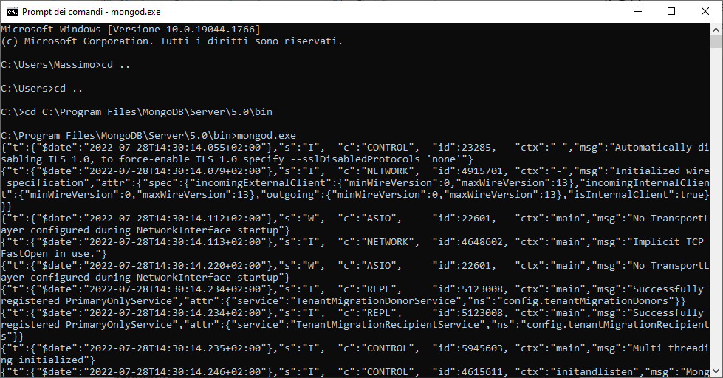

Successivamente è necessario eseguire l’applicazione, quindi usare il comando flask (è consigliato avviare Anaconda PowerShell Prompt come amministratore). Prima di fare ciò è necessario però dire al terminale l’applicazione con cui lavorare esportando la variabile d’ambiente FLASK_APP.

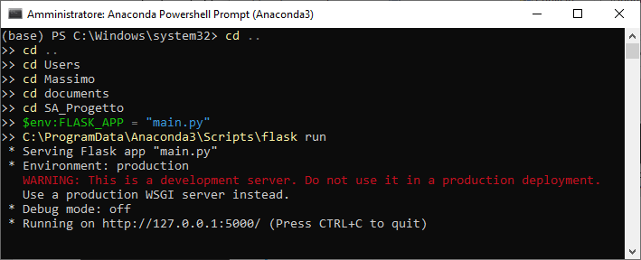

Infine cliccare su <http://127.0.0.1:5000/> premendo CTRL + tasto sinistro del mouse, oppure copiare e incollare l’indirizzo sulla barra di ricerca.

In caso non compaia “Running on <http://127.0.0.1:5000/> (Press CTRL+C to quit)” dopo un lungo periodo di tempo, provare a chiudere la PowerShell e riaprirla e seguire nuovamente la procedura di esecuzione dell’applicazione.

Utilizzo:

Una volta inserito l’indirizzo sulla barra di ricerca ci si troverà sulla pagina iniziale, che rappresenta l’index del sito; in questa pagina vi è una panoramica del sito, cioè viene comunicato all’utente ciò che il sito stesso offre:

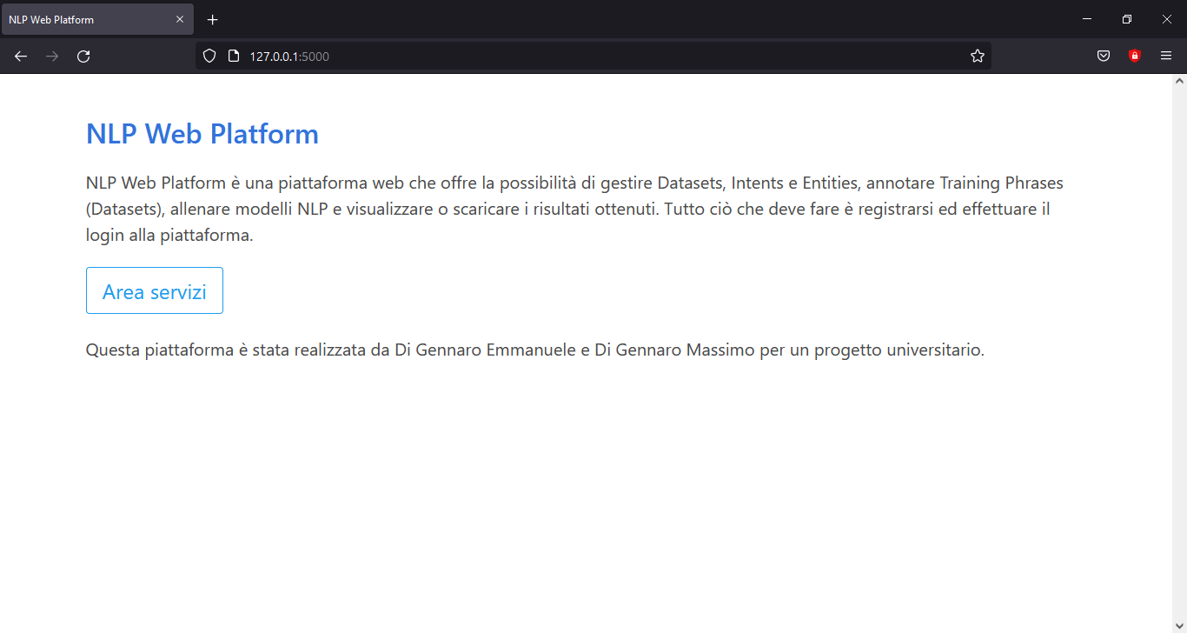

**Area Servizi:**

Per poter accedere ai servizi che questo sito offre è necessario passare dall’Area Servizi effettuando il login. Però per effettuare il login è necessario prima registrarsi al sito:

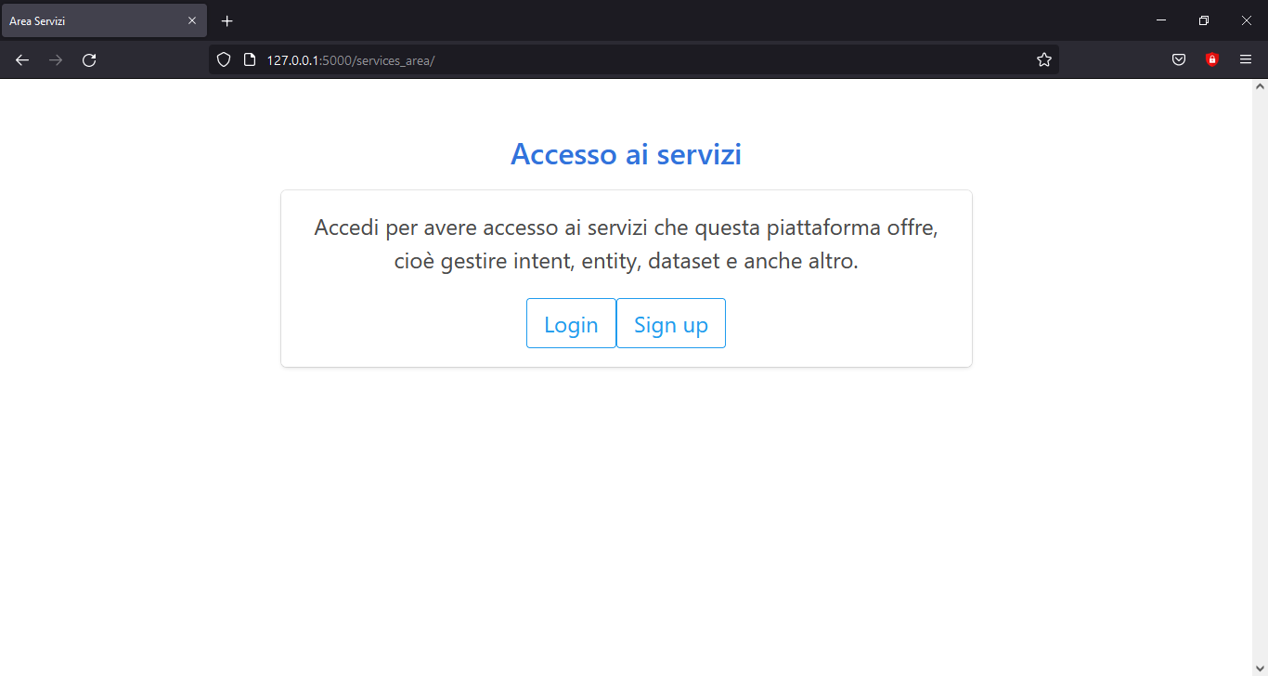

Quindi per registrarsi cliccare sul pulsante ***Sign up.*** Si verrà ridirezionati alla pagina seguente:

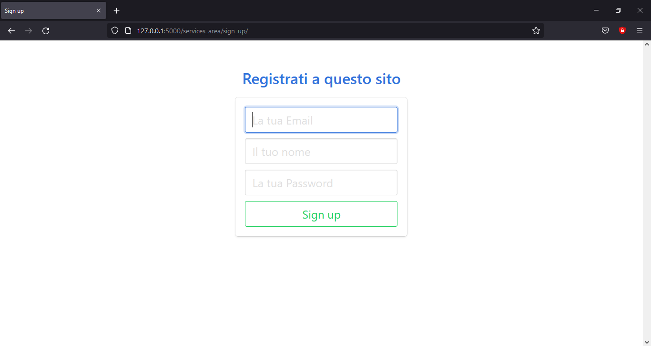

Su questa pagina del sito inserire le proprie credenziali per registrarsi, cioè email, nominativo o nickname, e password. Dopo aver inserito le credenziali, cliccare nuovamente sul pulsante ***Sign up.*** Verrà inviata una email all’indirizzo che ha inserito con richiesta di conferma, di questo tipo:

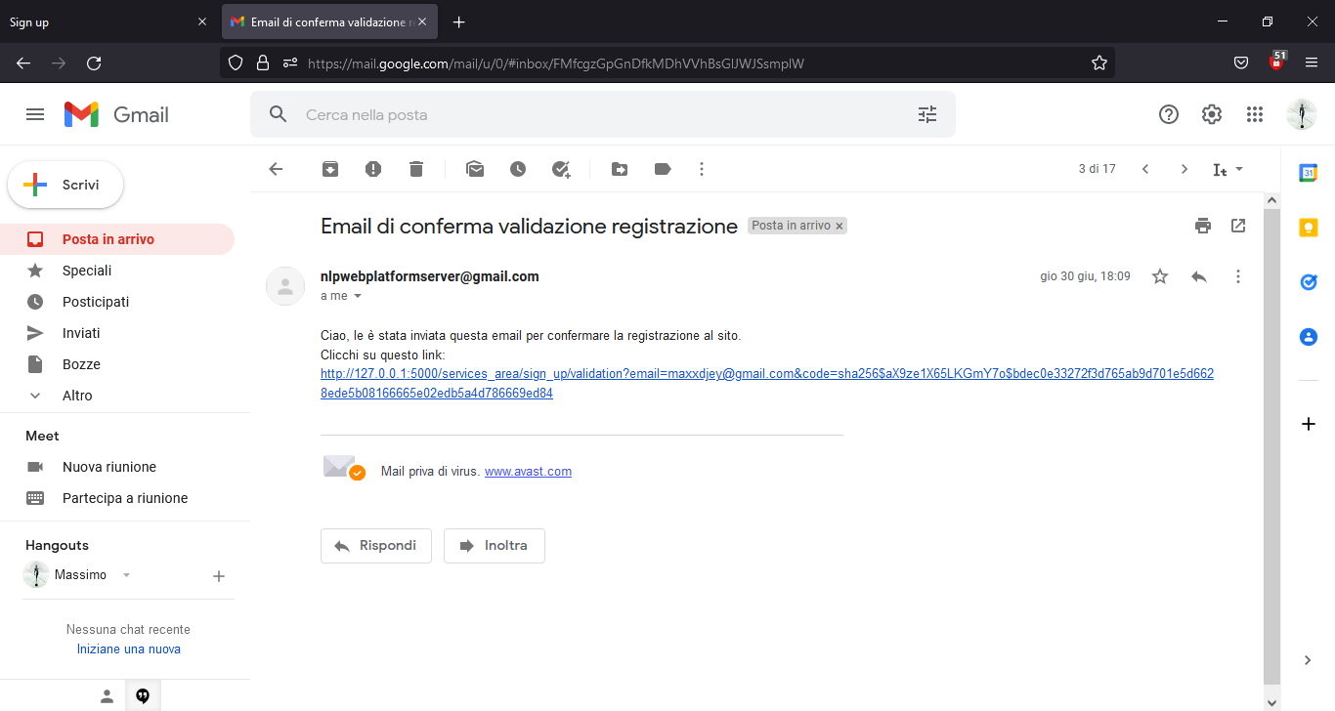

Infine cliccando sul link inviato, si verrà ridirezionati ad una pagina del sito in cui avverrà finalmente la registrazione, e sarà quindi possibile effettuare il login al sito stesso.

**Login e Home:**

Cliccando invece sul pulsante ***Login*** nell’Area Servizi si verrà ridirezionati nella pagina dove inserire le proprie credenziali, cioè email e password, per effettuare il login (ovviamente, se le credenziali non corrispondono a nessun utente registrato al sito, non si potrà accedere alla pagina home). Inserite le proprie credenziali corrette, si accederà alla pagina home del sito, dove si avrà accesso ai vari servizi che il sito offre:

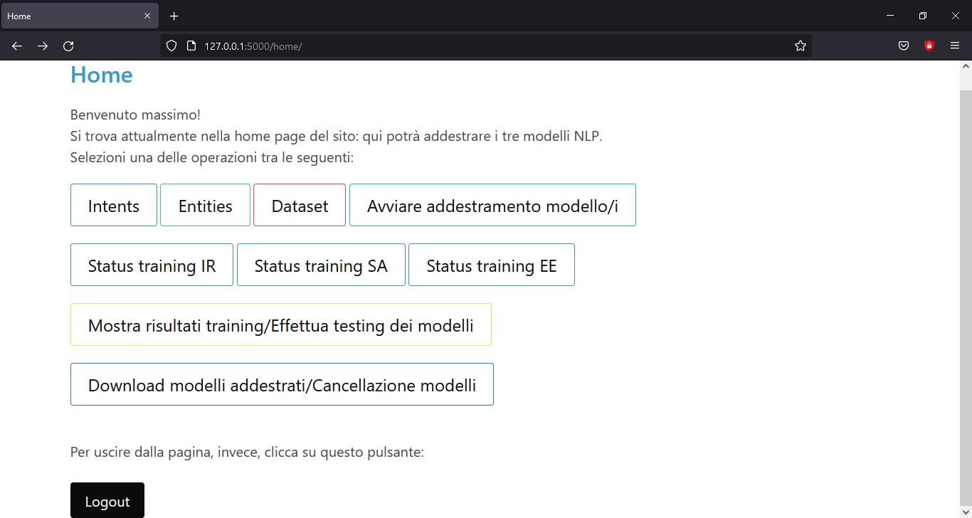

Ora ci si trova nella pagina home. A partire da qui, ci si può spostare tra le varie pagine avendo così accesso ai servizi del sito, cioè gestire Intents, Entities, Datasets, avviare gli addestramenti dei modelli, controllare lo status degli addestramenti dei modelli, mostrare i risultati degli addestramenti, testare, scaricare, cancellare i modelli addestrati.

Infine si ha la possibilità di effettuare il logout in qualsiasi momento da questo sito cliccando sul pulsante ***Logout*** presente nella parte più bassa di questa pagina e nella barra di navigazione delle altre pagine raggiunte a partire da questa.

**Intents e Entities:**

Cliccando sul pulsante ***Intents*** ci si sposta nella pagina dove è possibile gestire gli Intents:

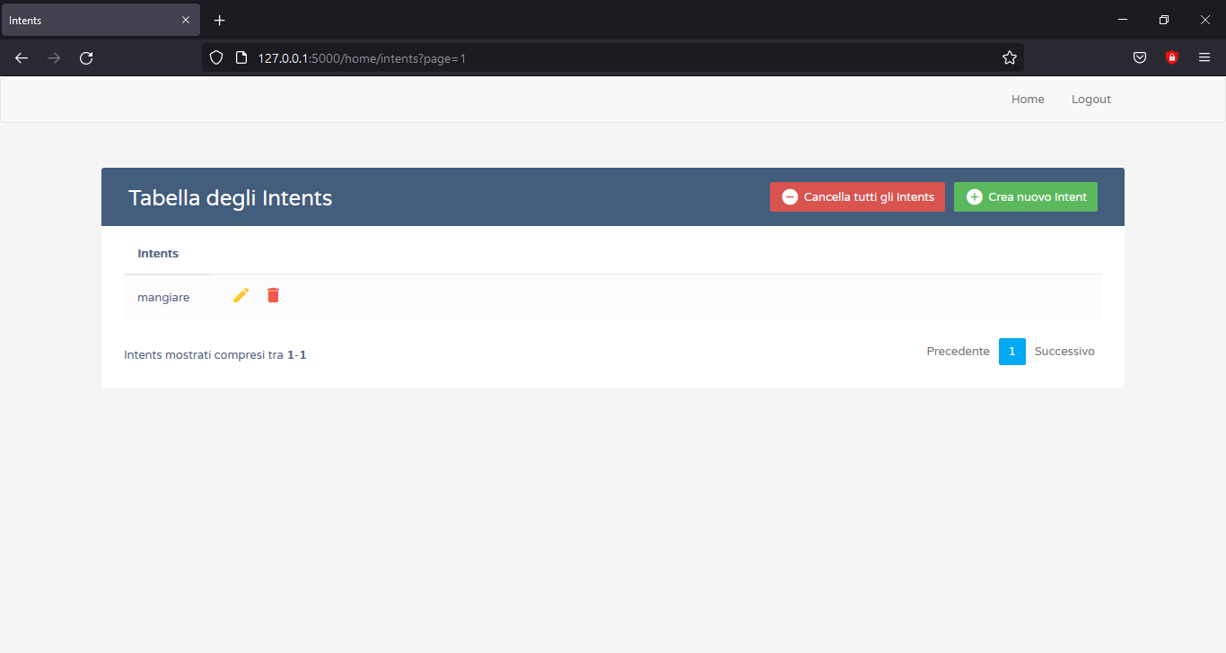

Si ha quindi la possibilità di gestire gli Intents tramite una tabella CRUD, per cui è possibile inserire nuovi Intent (uno alla volta), cancellare gli Intent presenti (uno alla volta o anche tutti insieme), modificare gli Intent presenti (uno alla volta). Non è possibile inserire Intent già presenti, come non è possibile modificare un Intent in modo tale che abbia lo stesso nome di un altro; inoltre non è possibile inserire Intent con caratteri speciali. Di seguito viene riportato un esempio di inserimento di un Intent:

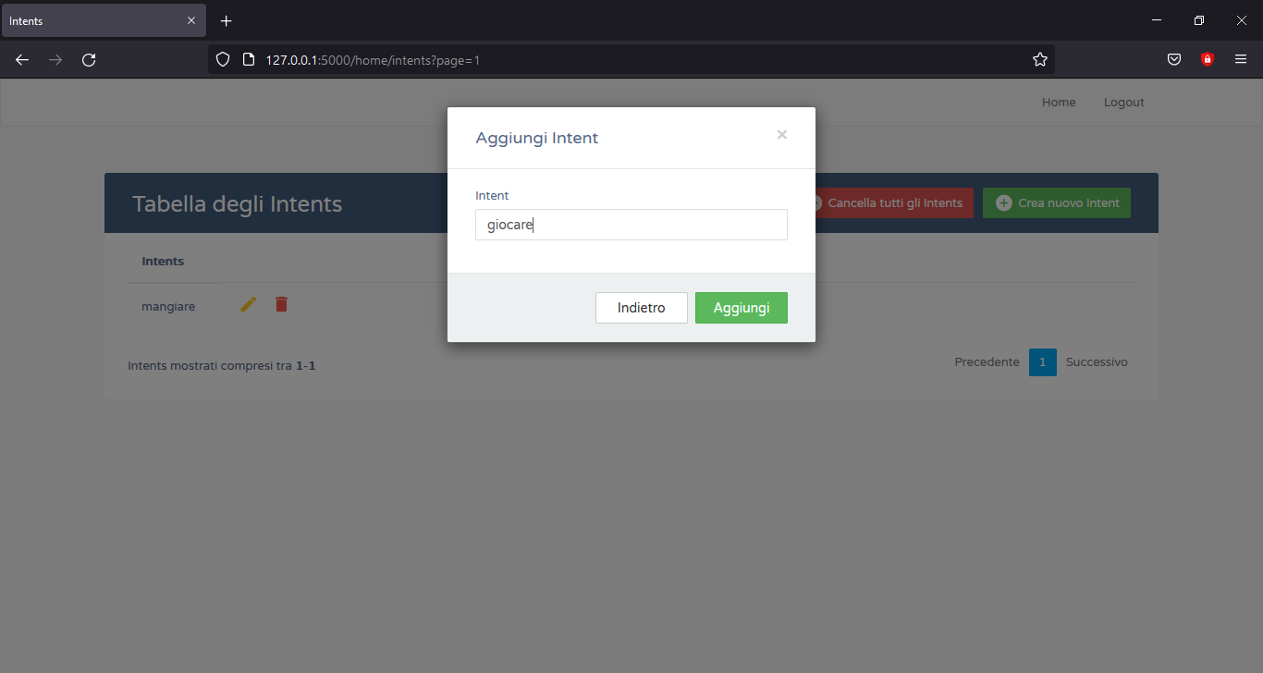

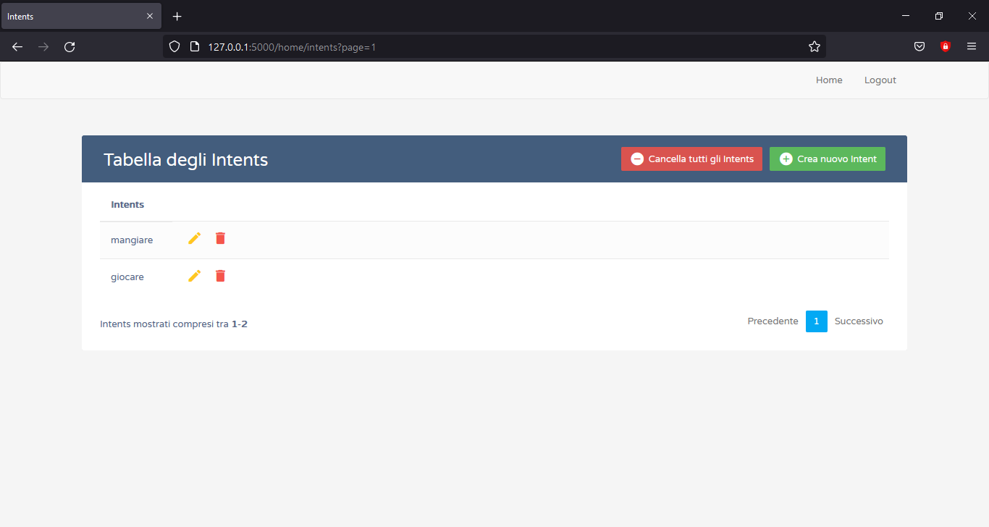

Per tornare alla pagina precedente cliccare sul pulsante ***Home*** nella barra di navigazione.

Considerazioni analoghe possono essere fatte anche per la pagina delle Entities, dove è possibile gestire le Entities tramite una tabella CRUD.

**Datasets:**

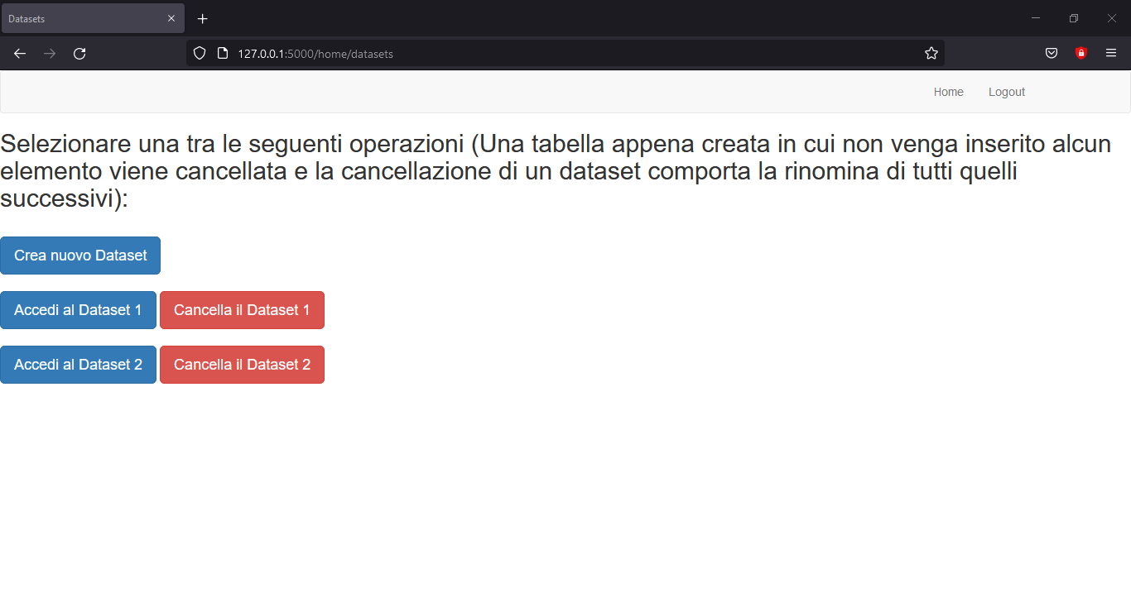

Cliccando sul pulsante ***Dataset*** ci si sposta nella pagina dove è possibile gestire Datasets, cioè creare, accedere o cancellare i Datasets che ogni utente può avere a disposizione. Una volta che un utente crea un Dataset, esso diventa dell’utente stesso e nessuno oltre all’utente lo può gestire.

**Dataset:**

Cliccando sul pulsante ***Crea nuovo Dataset***, o sul pulsante ***Accedi al Dataset (numero)***, ci si sposta nella pagina dove è possibile gestire le frasi di training associate al Dataset specificato dal numero (in caso si clicchi sul secondo pulsante):

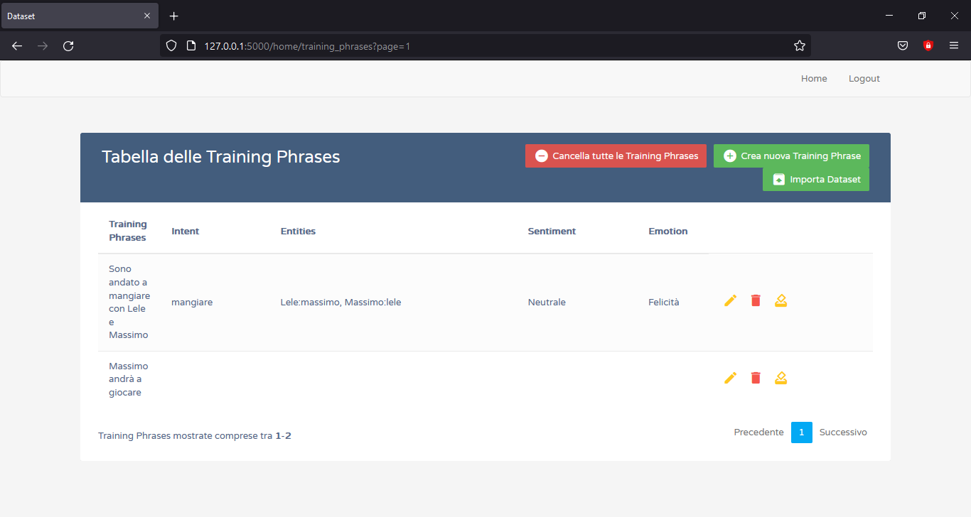

In maniera molto simile alla gestione degli Intents e delle Entities, anche qui è possibile gestire le Training Phrases tramite una tabella CRUD; però qui è possibile inserire diversi valori in più, tra cui l’Intent, le Entities, il Sentiment e l’Emotion associati alla frase bersaglio. Se si vogliono specificare le Entities per una frase di training sarà necessario annotare la frase stessa, operazione possibile durante la creazione della frase o cliccando l’ultimo pulsante sulla destra di una Training Phrase. Infine è anche possibile copiare un intero Dataset leggendolo da file cliccando sul pulsante ***Importa Dataset.***

Di seguito viene riportato un esempio di inserimento con annotazione di una Training Phrase:

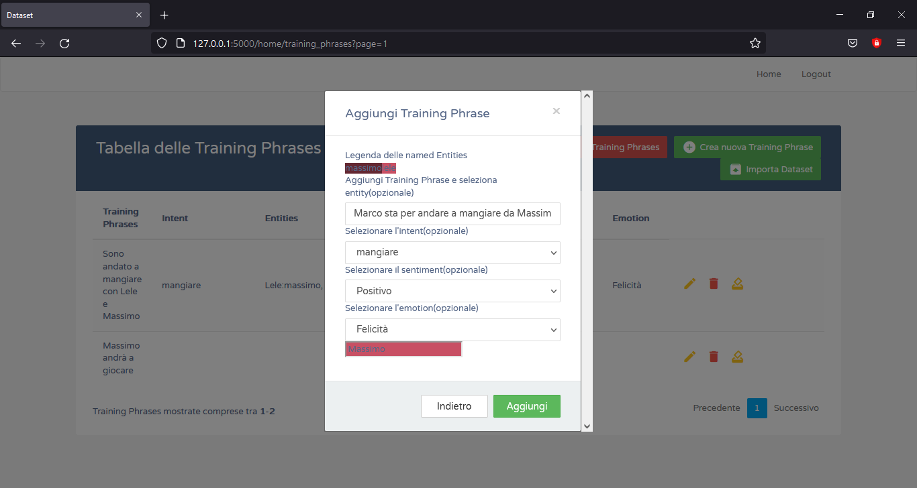

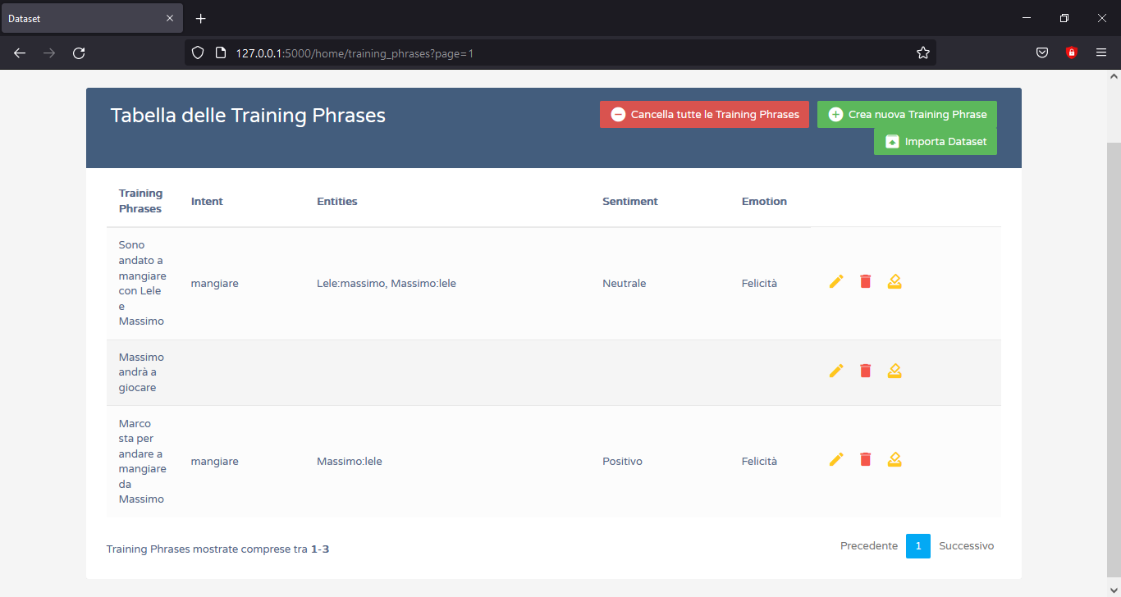

**Addestramento e Status modelli:**

Cliccando sul pulsante ***Avviare addestramento modello/i*** ci si sposta nella pagina dove è possibile addestrare i modelli di NLP:

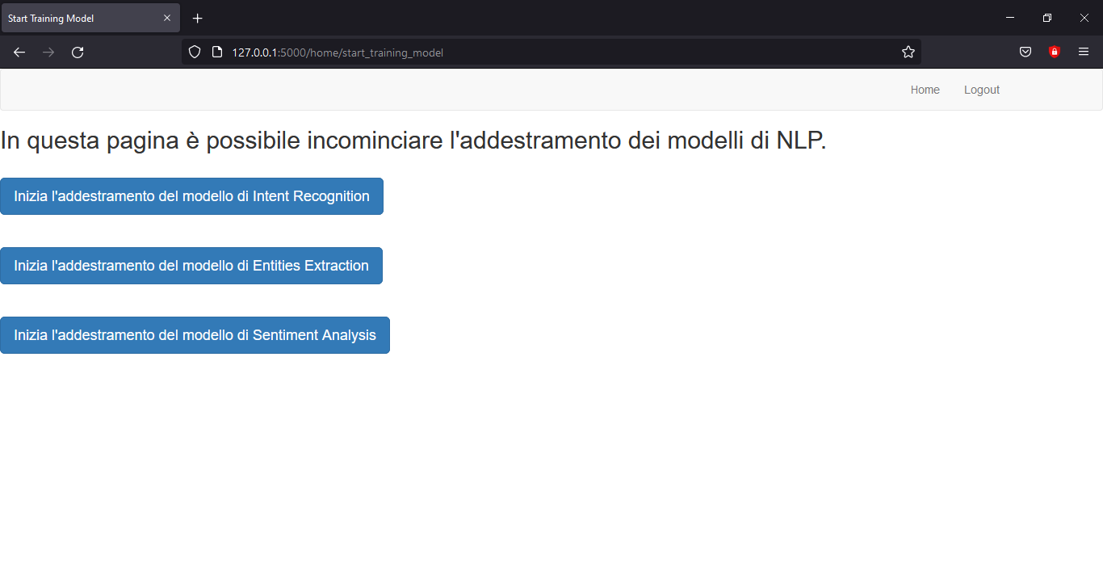

In questa pagina sono presenti tre pulsanti, ognuno dei quali permette l’addestramento del modello specificato. Per ogni addestramento compare un modale dove è possibile specificare i valori di alcuni iperparametri; nel caso in cui non vengano inseriti valori e venga comunque iniziato l’addestramento verranno considerati i loro valori di default. Inoltre nel caso in cui l’addestramento di un modello sia già in corso e si cerchi di riaddestrarlo, comparirà un modale che specifica che è già in corso l’addestramento.

Di seguito vi è come esempio il modale per l’addestramento del modello di Sentiment Analysis:

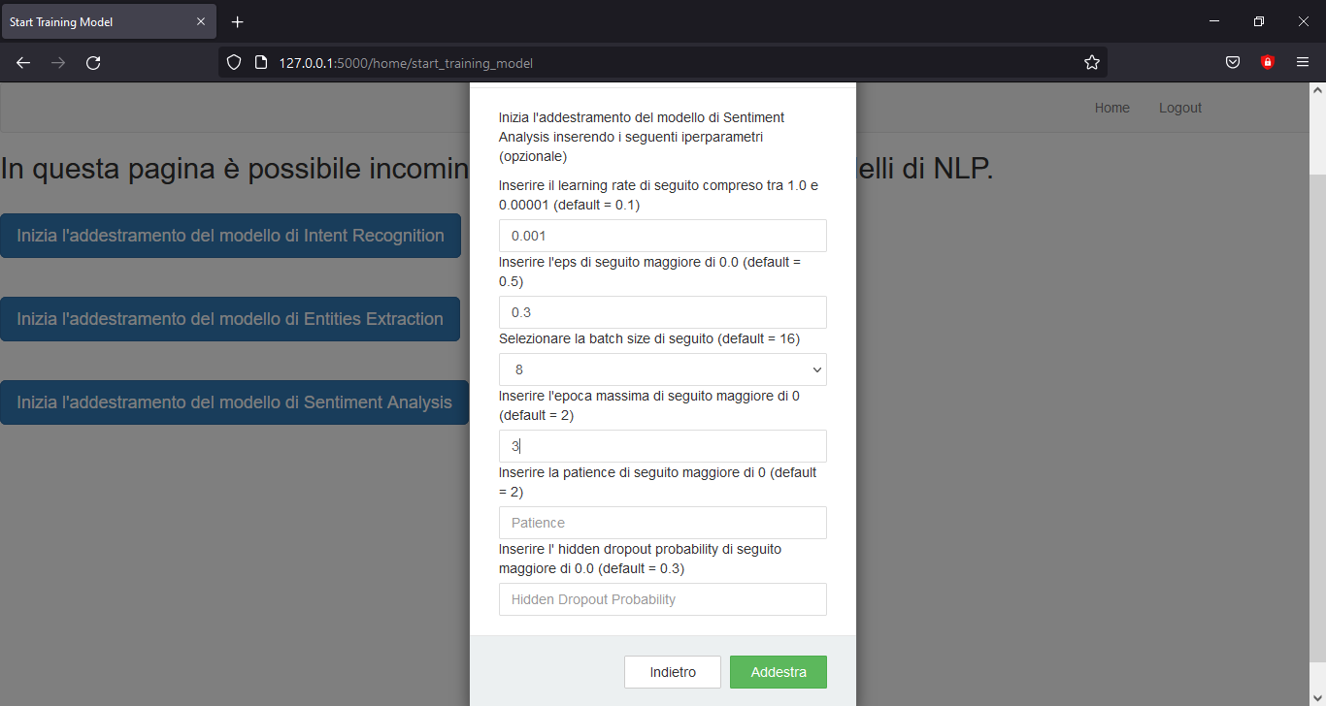

Dopo aver avviato l’addestramento, per poterne vedere lo status si dovrà passare alla pagina Status relativa:

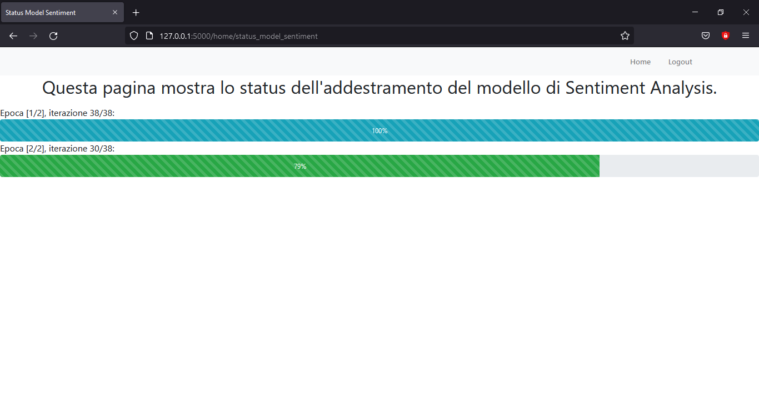

Se invece non sarà in corso alcun addestramento, verrà visualizzata la pagina in questa maniera:

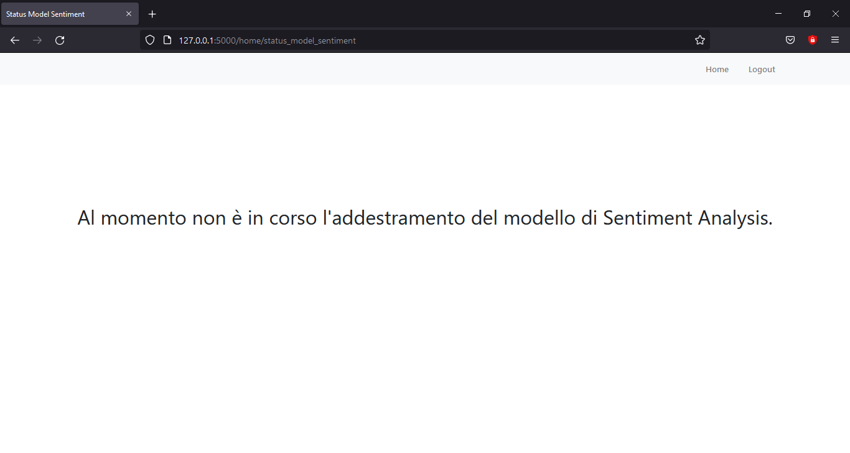

Infine verranno visualizzate tante progress bar quante saranno le epoche dell’addestramento; questo accorgimento è valido però solo per il Sentiment Analysis e per l’Intent Recognition. Per l’Entities Extraction ci sarà un’unica progress bar.

**Risultati e Testing:**

Cliccando sul pulsante ***Mostra risultati training/Effettua testing dei modelli*** ci si sposta nella pagina dove è possibile visualizzare i risultati dei vari addestramenti ed effettuare il testing dei modelli:

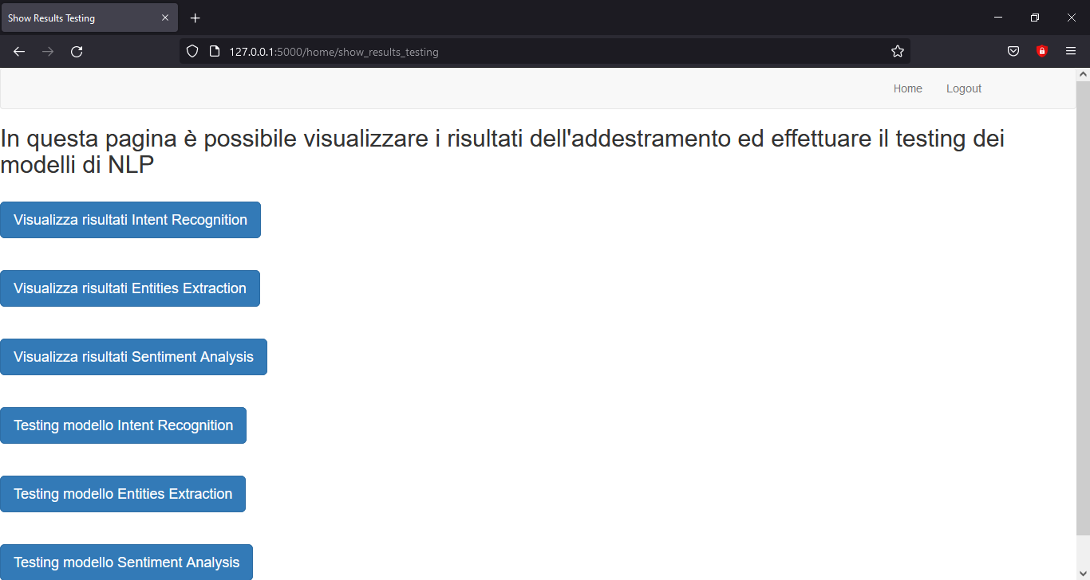

In questa pagina è possibile visualizzare i risultati ottenuti, cliccando su uno dei primi tre pulsanti, in maniera testuale o grafica (Loss e F1-Score). Se non è stato addestrato il modello relativo al pulsante cliccato, verrà mostrato un modale di avvertimento.

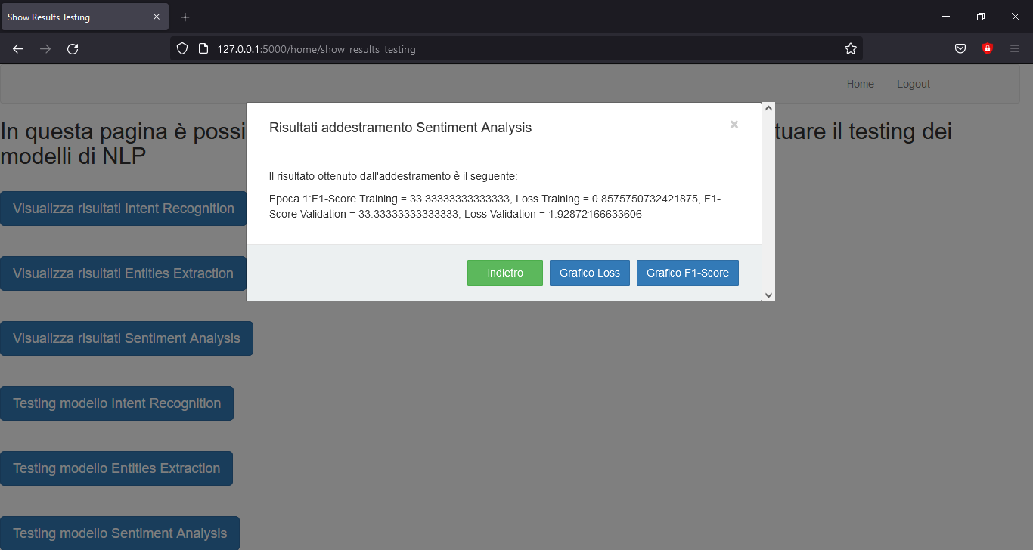

Per avviare il Testing è necessario cliccare su uno degli ultimi tre pulsanti. Anche qui se non è presente il modello addestrato, compare il modale di avvertimento.

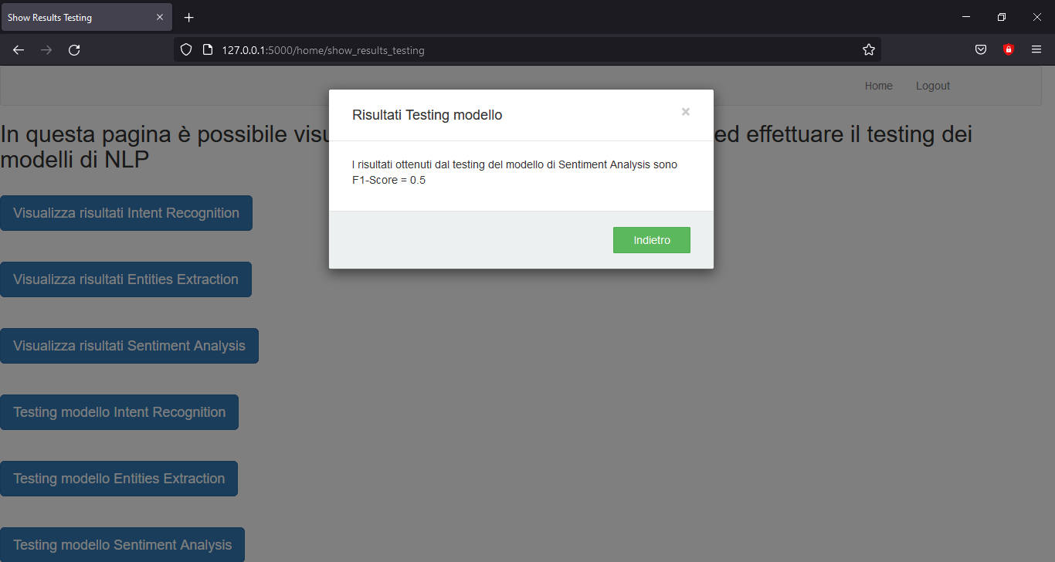

**Download e Cancellazione:**

Cliccando sul pulsante ***Download modelli addestrati/Cancellazione modelli*** ci si sposta nella pagina dove è possibile scaricare e cancellare i modelli addestrati:

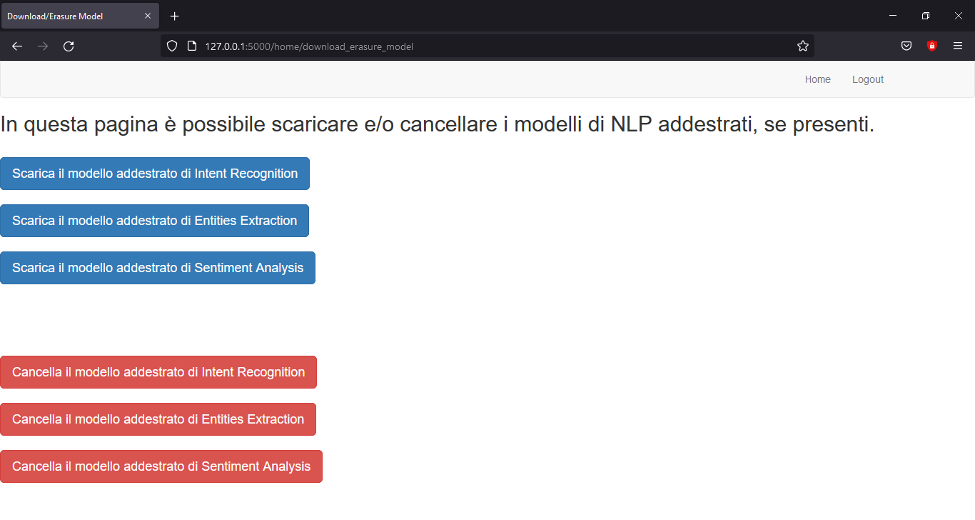

Qui è possibile scaricare o cancellare i modelli addestrati. Se non è presente alcun modello addestrato relativo al pulsante verrà mostrato un modale di avvertimento, altrimenti verrà mostrato il modale associato.

Chiusura:

Per chiudere questa Piattaforma Web bisognerà recarsi sul terminale e premere i tasti CTRL, C insieme.